**ΤΟ ΜΥΣΤΗΡΙΟ ΤΟΥ ΧΡΙΣΜΑΤΟΣ**

***ΤΟ ΧΡΙΣΜΑ ΣΤΗΝ ΟΡΘΟΔΟΞΗ ΕΚΚΛΗΣΙΑ***

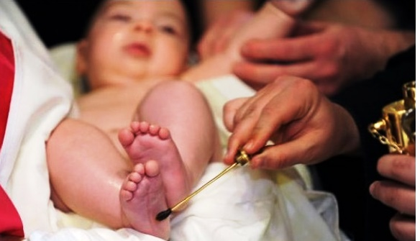

* **Τελείται ταυτόχρονα με το Βάπτισμα** : μετά της τρίτη κατάδυση και ανάδυση, ο ιερέας δίνει το παιδί στον/στην ανάδοχο και τελεί το μυστήριο του Χρίσματος.
* **ΠΩΣ ΤΕΛΕΙΤΑΙ**: Ο ιερέας σταυρώνει( =κάνει το σημείο του σταυρού) με **Άγιο Μύρο* (υλικό στοιχείο)** το νεοβάπτιστο (ή νεοφώτιστο όπως αλλιώς λέγεται ) παιδί με διάφορα σημεία του σώματός του (κεφάλι, χέρια, πόδια, στήθος, πλάτη) **λέγοντας την ευχή** «*φραγίς δωρεάς Πνεύματος Αγίου»* = σε σφραγίζω με τις δωρεές, τα δώρα του Αγίου Πνεύματος ( **πνευματικό στοιχείο).**
* **ΠΡΟΣΦΟΡΑ:** Με το μυστήριο αυτό δίνονται στον νεοφώτιστο χριστιανό όλα εκείνα τα εφόδια για τον πνευματικό του αγώνα από δω και πέρα πχ αν με το βάπτισμα γινόμαστε «στρατιώτες του Χριστού» , με το Χρίσματα λαμβάνουμε τα όπλα , τον εξοπλισμό που χρειαζόμαστε για τη μάχη.
* Το παιδί μετά από αυτό μπορεί να συμμετάσχει στο μυστήριο της Θείας Ευχαριστίας δηλ να κοινωνήσει άμεσα.

\***Άγιο Μύρο**= παρασκευάζεται από λάδι και 57 ακόμη αρωματικές ουσίες (έλαια) και φαρμακευτικά φυτά. Η παρασκευή του γίνεται από το Οικουμενικό Πατριαρχείο της Κωνσταντινούπολης, τη Μεγάλη Πέμπτη (συνήθως κάθε 10 χρόνια).

**ΤΟ ΧΡΙΣΜΑ ΣΤΗΝ ΚΑΘΟΛΙΚΗ ΕΚΚΛΗΣΙΑ**

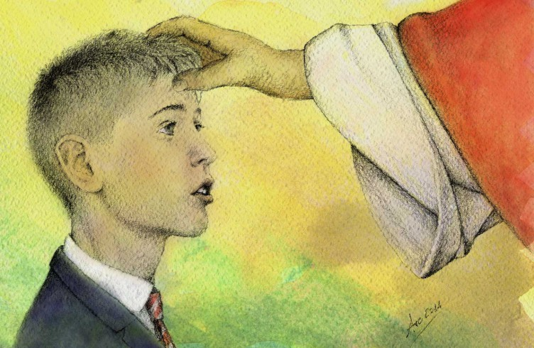

* **Τελείται όταν το βαπτισμένο παιδί γίνει 7 ή 8 (συνήθως)** έως 12 ετών και αφού έχει προηγηθεί κατήχηση.
* Ο ιερέας με **Άγιο Μύρο** κάνει το σημείο του Σταυρού στο πρόσωπο του παιδιού (που είναι ντυμένο συνήθως στα λευκά) λέγοντας **την ευχή** «λάβε τη σφραγίδα της δωρεάς του Αγίου Πνεύματος».
* **Ακολουθεί η « Πρώτη Μετάληψη»** δηλ το παιδί κοινωνεί για πρώτη φορά.